一、判断题
（1）极大似然估计是无偏估计且在所有的无偏估计中方差最小，所以极大似然估计的风险最小。
（2）回归函数A和B，如果A比B更简单，则A几乎一定会比B在测试集上表现更好。
（3）全局线性回归需要利用全部样本点来预测新输入的对应输出值，而局部线性回归只需利用查询点附近的样本来预测输出值。所以全局线性回归比局部线性回归计算代价更高。
（4）Boosting的一个优点是不会过拟合。
（5）在回归分析中，最佳子集选择可以做特征选择，当特征数目较多时计算量大；岭回归和Lasso模型计算量小，且Lasso也可以实现特征选择。
（6）梯度下降有时会陷于局部极小值，但EM算法不会。
（7）支持向量机是判别模型。T
（8）ICA方法对于高斯分布的数据也有效。F
（9）回归问题属于非监督学习的一种方法。F
（10）聚类算法中不需要给出标签y。T

二、考虑一个二分类器问题（Y为1或0），每个训练样本X有两个特征X1、X2（0或1）。给出P（Y=0）=P（Y=1）=0.5，条件概率如下表：
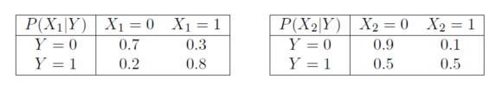
分类器预测的结果错误的概率为期望错误率，Y是样本类别的实际值，Y'（X1，X2）为样本类别的预测值，那么期望错误率为：
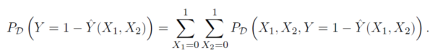

- 给出X1，X2的所有可能值，使用贝叶斯分类器预测结果，填写下表：
X1 | X2 | P（X1,X2,Y=0） | P（X1,X2,Y=1） | Y’(X1,X2)
0 | 0
0 | 1
1 | 0
1 | 1

- 计算给定特征（X1，X2）预测Y的期望错误率，假设贝叶斯分类器从无限的训练样本中学习所得。

- 下面哪个有更小的期望错误率？
a、仅仅给出X1，采用贝叶斯分类器预测Y。
b、仅仅给出X2，采用贝叶斯分类器预测Y。

- 给出一个新的特征X3，X3的与X2保持完全相同，现在计算给定（X1，X2，X3）采用贝叶斯分类器预测Y的期望错误率，假设分类器从无限的训练数据中学习所得。

（5）使用贝叶斯分类器会产生什么问题，为什么？

三、交叉验证
1、4. 给定如下数据集，其中为输入变量，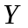为输出变量。假设考虑采用k-NN算法
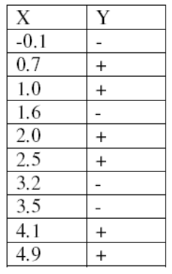
对对应的进行预测，其中距离度量采用不加权的欧氏距离。（12分）
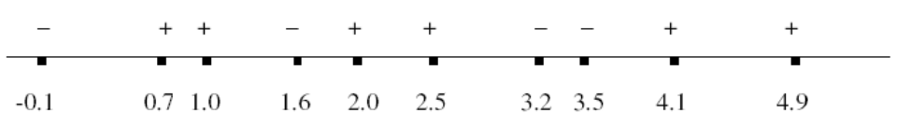
（1）算法1-NN的训练误差的是多少？（用分类错误的样本数目表示即可，下同）
（2）算法3-NN的训练误差是多少？
（3）算法1-NN的LOOCV（留一交叉验证）估计误差是多少？
（4）算法3-NN的LOOCV（留一交叉验证）估计误差是多少？

- 用最大似然估计的方法估计高斯分布的均值和方差，并指出其局限性。

五、随着信息化的发展，大数据的时代已经到来。海量的文本、图像、视频数据存在于互联网上，请结合自己的科研背景和兴趣，探讨机器学习方法如何在大数据分析、处理中应用。（20分）

